新 书 推 荐

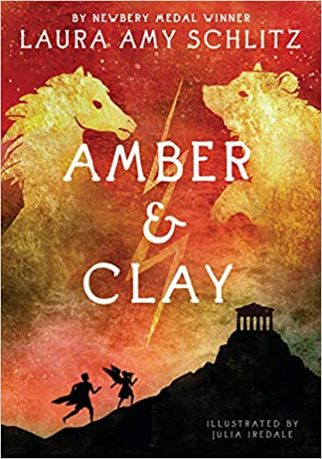
中文书名：《琥珀与陶土》
英文书名：AMBER AND CLAY
作 者：Laura Amy Schlitz and Julia Iredale
出 版 社：Candlewick Press
代理公司：Inkwell/ANA/Yao Zhang
页 数：544页
出版时间：2021年3月
代理地区：中国大陆
审读资料：电子稿
类 型：9-14岁少年文学/历史

内容简介：

*《华尔街日报》2021年度最佳童书
*KIRKUS 科克斯年度最佳图书
*《号角》（HORN）2021年度最佳图书
*《书单》编辑选择奖
*BOOKPAGE 2021年度最佳中年级童书
*NCTE夏洛特·哈克荣誉奖

纽伯瑞荣誉奖作者劳拉·埃米·施利茨在这部极具创造性的史诗新作中为读者们提供了一场精湛的表演，适合所有的诗歌、历史、神话和幻想爱好者。

欢迎来到古希腊！在一片风和日丽，“被不平静的大海包围”着的好战土地上，居住着拉斯科斯和梅利斯托。他们是精神上的孪生兄弟，除了好斗和他们的生活都被一股神秘的力量支配着之外，两人几乎没有任何共同之处。作为一个希腊家庭中的色雷斯奴隶，拉斯科斯就像陶土一样普通，他是一个马厩男孩，还不如一头驴值钱，更不用说是一匹马了。幼年时，拉斯科斯就被迫与母亲分开，断绝了联系。在苏格拉底的帮助下，他秘密地培养了自己对艺术和哲学的热情。而梅利斯托却是一个被宠坏的贵族，一个像琥珀一样珍贵，但任性而狂野的女孩。但她将会结婚，被驯服而变得温顺，然后冒着生命危险去服侍狩猎女神阿耳特弥斯一个季度——就像所有出身高贵的女孩们的命运一样。

因命运的束缚，梅利斯托和拉斯科斯——琥珀和陶土——从未真正地相遇过。当他们第一次见面的时候，其中一人已然是一缕幽魂。但生死之间的界限只是他们不可思议的友谊需要跨越的边界之一。它需要一支由尖刻的神和可怕的女神、奴隶和主人、母亲和哲学家组成的军队来帮助塑造他们的故事，使之成为一场华丽的、精雕细琢的交响乐之旅。

融合了诗歌、散文和考古“文物”的插画，这是一个生动的、超越时间的故事，一个不可磨灭的提醒，语言的力量照亮了人类历史的上层和下层世界。

媒体评论：

“火山爆发般的力量，精湛的形式，无与伦比的细节，《琥珀与陶土》有极强的可读性……缪斯女神激励劳拉·艾米·施利茨给我们讲述了这个关于责任、自由、艺术和友谊的令人难忘的故事。”——格雷戈里·马奎尔，《纽约时报》畅销书WICKED作者

“这本书雄心勃勃，富有独创性，充满了思想食粮，经常闪烁着机智和适当的奇异感。”——《号角》图书星级评论

“施利茨是一位大胆而聪明的作家。这是一个写得很漂亮的故事”。——大卫·阿尔蒙德，安徒生奖《钢索行走者》获奖作家

作者简介：
劳拉·艾米·施利茨（Laura Amy Schlitz）是多次获得纽伯瑞奖章的畅销书作者。她创作的Good Masters! Sweet Ladies! Voices from a Medieval Village获得了纽伯瑞奖；《辉煌与黑暗》（Splendors & Glooms）既获得了纽伯瑞荣誉奖，也是《纽约时报》畅销书；《被雇佣的女孩》获得了斯科特·奥戴尔历史小说奖和国家犹太图书奖。劳拉·艾米·施利茨是一名教师，也是一名作家，现居住在马里兰州。

朱莉娅·艾尔代尔（Julia Iredale）是一名艺术家，自由插画师。她的作品以她对神话、黑暗幻想和人类心理的热爱为基础，将这些交织在一起，创造出美丽、神秘的人物和世界。她住在不列颠哥伦比亚省的维多利亚。

内文插图：
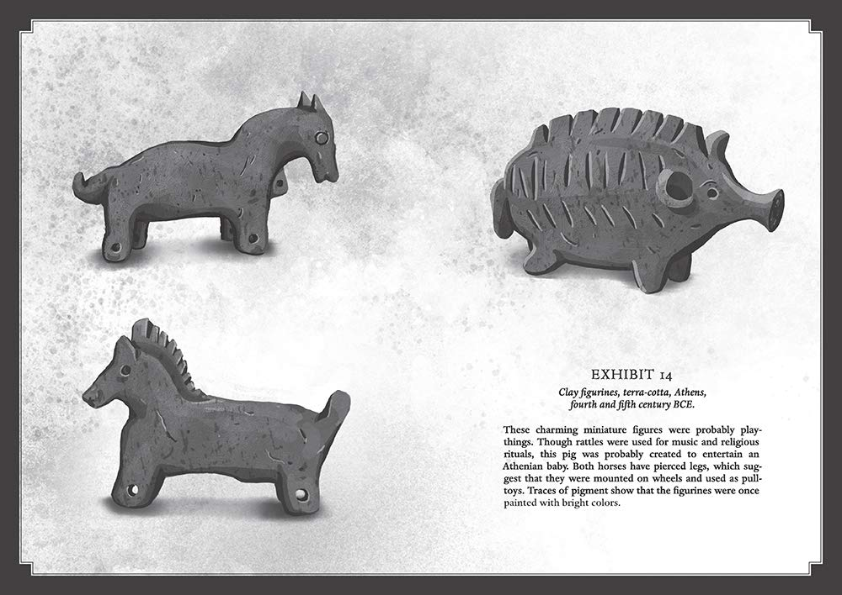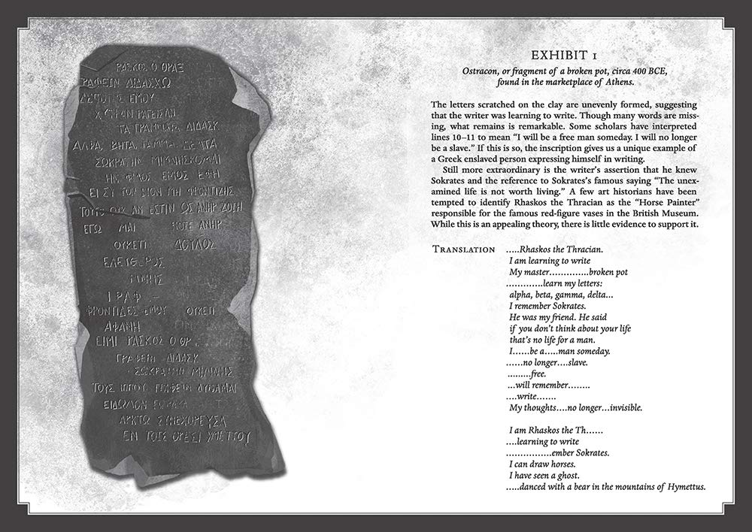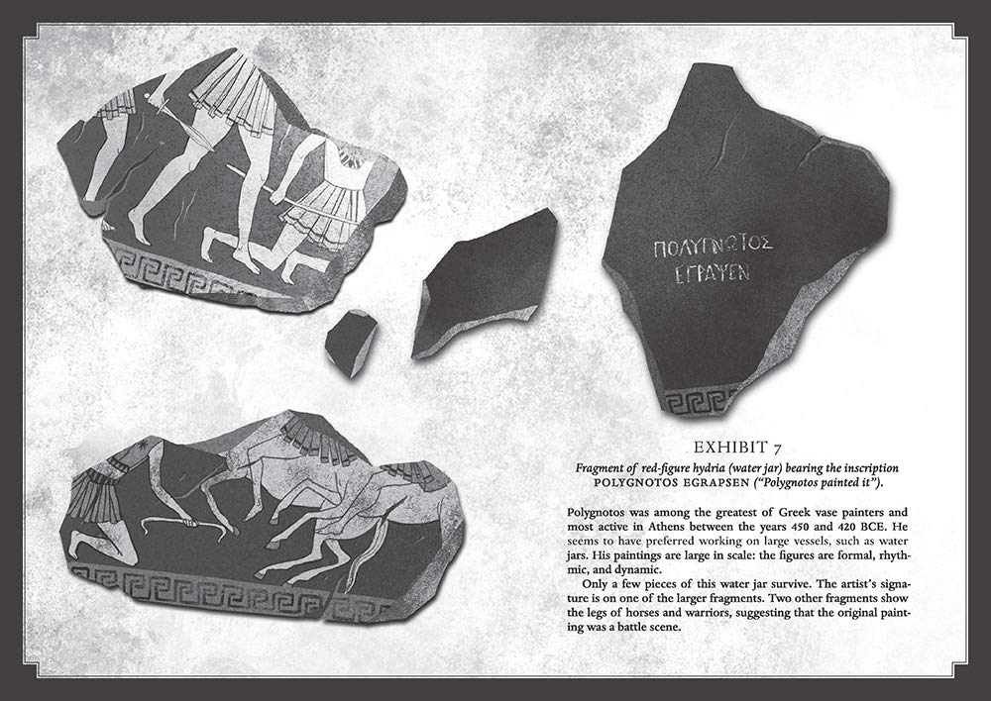

谢谢您的阅读！
请将回馈信息发送至：张瑶（Yao Zhang)
安德鲁﹒纳伯格联合国际有限公司北京代表处
北京市海淀区中关村大街甲59号中国人民大学文化大厦1705室, 邮编：100872
电话：010-82449325
传真：010-82504200
Email: Yao@nurnberg.com.cn
网址：www.nurnberg.com.cn
微博：http://weibo.com/nurnberg
豆瓣小站：http://site.douban.com/110577/
微信订阅号：ANABJ2002

